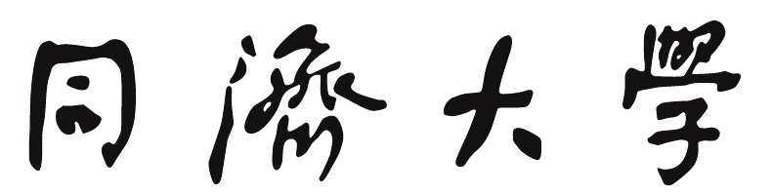
TONGJI UNIVERSITY

《数据库系统原理》
数据库系统设计报告

实验名称 蓝核智眼--海洋放射性物质检测系统
学院（系） 计算机科学与技术学院
专 业 数据科学与大数据技术
学生姓名 李盛鹏
学 号 2351136
任课老师 李文根
日 期 2025年12月23日

目 录
一、背景信息 1
1.1 项目背景 1
1.2 项目概述 1
1.3 编写目的 2
二.需求分析 2
2.1 用户需求分析 2
2.1.1科研人员 2
2.1.2 海洋生态保护管理者 3
2.1.3 数据采集与检测人员 3
2.2 系统功能与流程分析 3
2.3 需求用例 4
2.3.1 海洋放射性物质分布可视化系统 4
2.3.2 放射性样本信息管理系统与放射源信息管理系统 4
2.3.3 放射元素基础分析系统 5
2.3.4 放射性元素含量异常预警系统 5
2.4 数据流图 5
2.5 数据字典 6
2.5.1 放射源信息（RadioactiveSource） 6
2.5.2 样本信息（Sample） 7
2.5.3 检测记录信息（MeasurementRecord） 7
2.5.4 用户信息（User） 8
三、可行性分析 8
3.1 技术可行性 8
3.2 经济可行性 9
3.3 性能可行性 9
3.4 安全性可行性 9
四、概念设计 9
4.1 概念结构设计（E-R图） 9
4.2 主要实体设计 10
4.2.1 放射性核素（Radionuclide） 10
4.2.2 洋流（OceanCurrent） 10
4.2.3 放射源（RadioactiveSource） 10
4.2.4 监测站点（Station） 11
4.2.5样本（Sample） 11
4.2.6 检测记录（MeasurementRecord） 12
4.2.7 用户（User） 12
4.2.8 用户-检测记录关系（UserRecordRelation） 12
4.3 实体属性局部E-R图 13
4.3.1 放射性物质检测关系 13
4.3.2 放射源与洋流关系 15
4.3.3 检测站点与样本关系 15
4.3.4 检测站点与放射源关系 16
4.3.5 样本与检测结果关系 17
4.3 全局E-R图 18
五、逻辑设计 19
5.1 关系模式设计 19
5.2 主键与外键设计 20
5.3 规范化与冗余控制 20
5.4 视图与查询支持 20
5.5 表结构设计 20
5.5.1 Radionuclide（放射性核素表） 20
5.5.2 OceanCurrent（洋流表） 21
5.5.3 RadioactiveSource（放射源表） 21
5.5.4 CurrentSourceRelation（洋流-放射源关系表） 21
5.5.5 Station（监测站点表） 22
5.5.6 Sample（样本表） 22
5.5.7 MeasurementRecord（检测记录表） 23
5.5.8 User（用户表） 23
5.5.9 UserRecordRelation（用户-检测记录关系表） 23
六、物理设计 24
6.1. 索引设计 24
6.2. 安全性设计 27
6.3. 存储与物理优化建议 28
七.项目管理 29
7.1 框架选择 29
7.2 开发平台 30
7.1 系统架构搭建 30
7.1.1 前端架构 30
7.1.2 后端架构 31
7.1.2 后端架构 33
7.2 系统逻辑设计 34
7.3 具体功能编写 34
7.3.1 用户分级管理 35
7.3.2 注册与登录系统 36
7.3.3 数据管理与表单操作 38
7.3.4 数据分析与可视化 39
7.3.5 地图功能 39
7.3.6 消息中心 40
7.3.7 用户信息管理 41
7.3.8 数据审核与审批 41
7.3.9 用户管理 41
八、总结 43

一、背景信息
1.1 项目背景
海洋，作为地球上最广阔的生态系统，承载着无数生命的繁衍与延续。然而，随着人类活动的加剧，海洋环境正面临着前所未有的挑战。放射性物质的泄漏与扩散，成为近年来全球关注的焦点之一。无论是核能利用带来的潜在风险，还是历史遗留的核试验影响，放射性污染都可能对海洋生态系统造成深远影响。尤其是在全球气候变化和环境压力不断增大的背景下，如何科学、系统地监测和管理海洋中的放射性物质，已成为环境保护和公共安全领域亟需解决的问题。
在这样的时代背景下，开发一套高效、智能的放射性物质监测与管理系统显得尤为重要。传统的数据采集和管理方式，往往存在信息分散、数据孤岛、分析效率低下等问题，难以满足现代海洋环境监测的需求。随着信息技术的飞速发展，数据库系统和数据可视化技术为我们提供了全新的解决思路。通过构建统一的数据平台，不仅可以实现对多源异构数据的集中管理，还能为后续的科学分析、决策支持和风险预警提供坚实的数据基础。

1.2 项目概述
本项目以“海洋放射性物质监测系统”为主题，围绕实际监测需求，设计并实现了一个集数据采集、管理、分析与可视化于一体的综合性平台。系统采用前后端分离的架构，前端基于 Vue.js 实现交互界面，后端则以 Java 语言为核心，结合 Netty 框架自研 REST API 服务，并通过 HikariCP 管理 MySQL 数据库连接，确保数据处理的高效与安全。值得一提的是，项目还引入了 Apache Flink 流式处理框架，为后续实时数据分析和大数据处理预留了技术基础。
系统功能涵盖了放射性核素、洋流、放射源、监测站点、样本、检测记录等多维度数据的管理，支持数据的录入、查询、统计与空间分布可视化。用户可以通过地图界面直观查看全球采样点的分布情况，快速获取各类监测数据的时空变化趋势。此外，系统还为不同角色的用户（如科研人员、管理者、数据采集人员等）提供了差异化的权限和操作界面，力求兼顾数据安全与使用便捷。

1.3 编写目的
本报告旨在系统梳理和总结“海洋放射性物质监测系统”数据库的设计与实现过程。面对日益严峻的海洋核污染环境问题，项目以关系型数据库理论为基础，构建了一个能够高效存储、管理和分析多源放射性监测数据的平台。通过本系统的设计与开发，不仅希望为海洋环境放射性物质的实时追踪、历史分析和风险评估提供有力的数据支撑，也力求为相关科研、管理和决策工作者提供便捷、可靠的信息服务。
本项目的数据模型和功能设计，充分借鉴了国际原子能机构（IAEA）MARIS 项目的数据结构和管理理念，结合我国海洋环境监测的实际需求，力图实现数据的标准化、流程的自动化和分析的智能化。系统涵盖了站点管理、核素分布、样本检测、环境影响评估、实时预警等多项核心功能，能够帮助用户全面掌握海洋放射性物质的动态变化，及时发现潜在风险，辅助科学决策，最终服务于海洋生态安全和公众健康。
通过本报告的编写，我不仅梳理了项目的设计思路和实现细节，也希望为今后类似系统的开发提供参考和借鉴，推动海洋环境信息化管理水平的提升。

二.需求分析
2.1 用户需求分析
在海洋放射性物质监测系统的实际应用场景中，用户群体呈现出多样化的特点。系统不仅要满足科研人员对数据深度挖掘和趋势分析的需求，还需兼顾管理者对全局监控和风险预警的关注，以及一线采样和检测人员对数据录入、现场操作的便捷性要求。具体来说：

2.1.1科研人员
科研人员希望能够灵活检索历史监测数据，分析不同核素在空间和时间上的分布变化，挖掘环境因子与放射性水平之间的潜在关联。他们还需要将数据导出，便于在 R、Python 等工具中进行进一步建模和可视化分析。

2.1.2 海洋生态保护管理者
管理者则更关注整体海洋环境的安全态势，期望通过系统快速获取各监测站点的实时数据和异常预警信息，辅助制定巡查和应急响应计划。同时，他们也需要对数据操作流程进行监管，确保数据的准确性和可追溯性。

2.1.3 数据采集与检测人员
采样与检测人员日常工作繁忙，系统应为其提供简洁高效的数据录入界面，支持移动端操作，并具备数据校验和防重功能，保障数据质量。他们的权限应被严格限定在所属站点，防止误操作和越权访问。

此外，系统还需为不同角色的用户提供差异化的权限管理和操作界面，确保数据安全与操作合规。整体来看，用户需求既包括对数据的高效管理和深度分析，也涵盖了对系统易用性和安全性的多方面要求。

2.2 系统功能与流程分析
围绕上述用户需求，系统需实现以下核心功能：
1. 数据采集与管理：支持放射性核素、洋流、放射源、监测站点、样本、检测记录等多维度数据的录入、查询和维护，确保数据的完整性和一致性。
2. 空间分布可视化：通过地图模块直观展示全球采样点分布和监测数据，支持按区域、时间、核素类型等多条件筛选和展示，提升数据的可读性和分析效率。
3. 实时监测与预警：系统应具备实时数据更新和异常检测能力，能够根据设定阈值自动触发预警，及时通知相关管理人员，辅助风险防控。
4. 权限与安全管理：为不同用户分配相应的操作权限，记录关键操作日志，保障数据安全和系统稳定运行。
5. 数据导出与对接：支持将监测数据导出为标准格式，便于与外部科研工具或管理系统对接，提升数据的利用价值。

2.3 需求用例
根据前期的需求调研和用户角色分析，本海洋放射性物质监测系统划分为若干核心子功能模块。每个模块都紧密结合数据库的查询、更新和分析能力，既服务于不同类型的用户，也体现了数据库系统设计的实际落地。

2.3.1 海洋放射性物质分布可视化系统
这一模块面向所有关注海洋放射性物质分布的用户，无论是科研人员、管理者，还是普通公众，都可以通过地图直观地了解各类放射性物质在全球海域的分布情况。系统支持用户自定义筛选核素种类、地理区域和时间范围，查询结果以标记点或热力图的形式动态展示在地图上。对于需要进一步分析的用户，平台还提供数据导出功能，方便后续的科学研究或业务决策。
此外，平台鼓励用户参与数据共建。用户可通过前端界面提交新的监测数据或污染源信息，后台管理员审核通过后，系统会自动在地图上更新相应数据点，并同步写入数据库。这种开放式的数据流转机制，不仅提升了数据的时效性，也增强了平台的互动性和社会参与度。

2.3.2 放射性样本信息管理系统与放射源信息管理系统
样本信息管理系统主要服务于日常检测和数据库维护人员。系统支持对各类生物样本、沉积物样本的采集信息（如采样位置、时间、站点等）及其检测结果进行全流程管理。检测人员可上传新样本及检测数据，系统自动校验并存储，确保样本生命周期的完整追踪。所有数据的变更操作需经过后台审核员的二次确认，只有审核通过的数据才会正式写入数据库，保障数据的权威性和准确性。
放射源信息管理系统则聚焦于各类放射源的动态管理，包括人造、天然、移动等多种类型。管理人员可定期更新放射源的属性信息（如来源、经纬度、运行状态等），并有权限查询历史数据及相关区域的洋流、站点、样本等多维度信息。这一模块为放射源的追踪和风险评估提供了有力的数据支撑，也为专业管理人员的日常工作带来了极大便利。

2.3.3 放射元素基础分析系统
基础分析模块为所有用户开放，提供便捷的统计分析功能。用户可以选择感兴趣的国家、地区或洋流，系统会自动检索数据库，统计指定范围内的放射源数量、各监测站点的放射性物质含量等关键信息。分析结果以图表或列表形式展示，帮助用户快速把握区域内的放射性环境状况。该模块不仅提升了数据的可用性，也为后续的科学研究和管理决策提供了数据基础。

2.3.4 放射性元素含量异常预警系统
为应对突发的环境风险，系统内置了异常预警模块。用户可针对特定区域或洋流设置放射性含量阈值，系统会实时监测相关数据，一旦发现异常（如生物或沉积物中放射性元素含量超标，或洋流带来的污染风险），立即生成预警信息并推送给相关用户和管理员。管理员收到预警后需进行审核，确认无误后系统会再次向用户发送正式预警，确保预警的准确性和权威性，避免因数据异常导致的误报。

2.4 数据流图
本系统中的数据主要是放射性物质采样数据于用户信息数据，经过数据分析于处理后在前端 进行展示，具体数据流图如下：
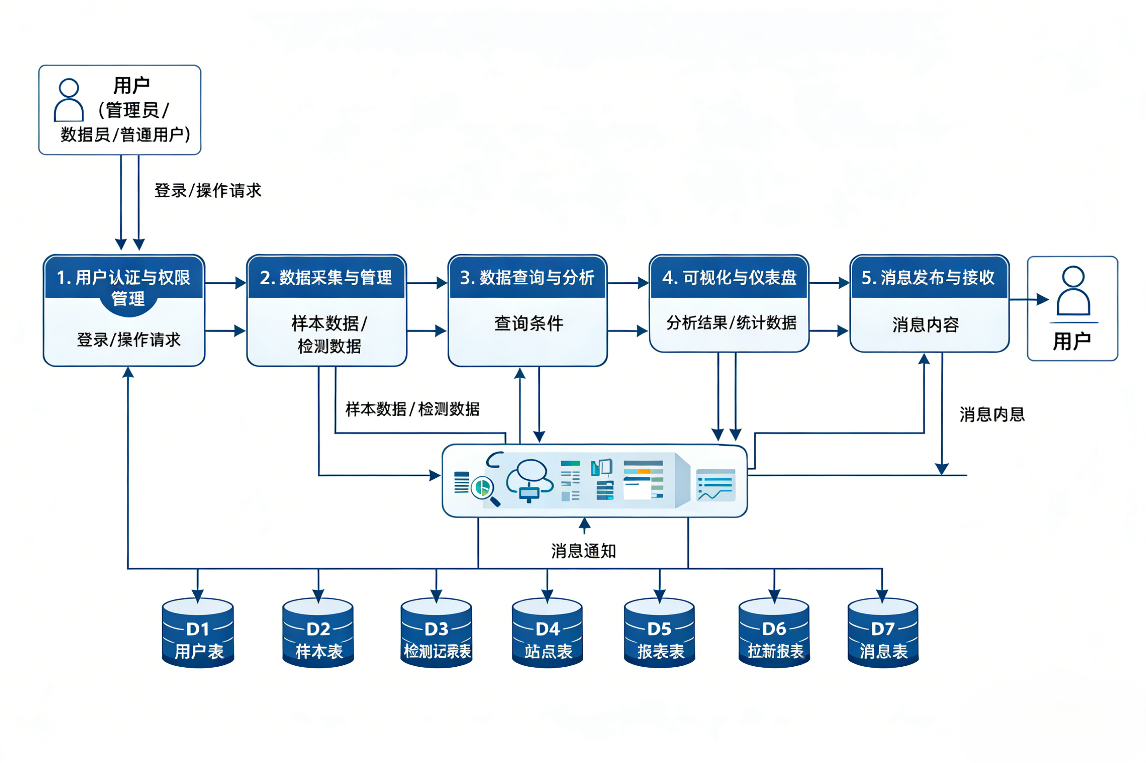

2.5 数据字典
本系统数据库采用关系型设计，涵盖放射性核素、洋流、放射源、监测站点、样本、检测记录、用户等核心实体。下表详细列出了各主要数据表的字段定义及含义。

2.5.1 放射源信息（RadioactiveSource）
字段名 | 数据类型 | 长度 | 约束 | 是否允许为空 | 字段描述
SourceID | INT | - | 主键，自增 | 否 | 放射源编号
SourceOrigin | VARCHAR | 200 | - | 否 | 放射源来源（如核电站等）
Longitude | DECIMAL | 10,6 | - | 否 | 经度
Latitude | DECIMAL | 10,6 | - | 否 | 纬度
NuclideID | INT | - | 外键 | 否 | 关联的放射性核素编号
OperationStatus | ENUM | - | 默认'Monitoring' | 否 | 运行状态（如Active等）

2.5.2 样本信息（Sample）
字段名 | 数据类型 | 长度 | 约束 | 是否允许为空 | 字段描述
SampleID | INT | - | 主键，自增 | 否 | 样本编号
SampleType | ENUM | - | - | 否 | 样本类型
SamplingTime | DATETIME | - | - | 否 | 采样时间
StationID | INT | - | 外键 | 否 | 采样站点编号

2.5.3 检测记录信息（MeasurementRecord）
字段名 | 数据类型 | 长度 | 约束 | 是否允许为空 | 字段描述
RecordID | INT | - | 主键，自增 | 否 | 检测记录编号
Activity | DECIMAL | 18,9 | - | 否 | 活度值
Unit | VARCHAR | 30 | - | 否 | 单位（如Bq/L等）
SampleID | INT | - | 外键 | 否 | 关联样本编号
NuclideID | INT | - | 外键 | 否 | 关联核素编号

2.5.4 用户信息（User）
字段名 | 数据类型 | 长度 | 约束 | 是否允许为空 | 字段描述
RecordID | INT | - | 主键，自增 | 否 | 检测记录编号
Activity | DECIMAL | 18,9 | - | 否 | 活度值
Unit | VARCHAR | 30 | - | 否 | 单位（如Bq/L等）
SampleID | INT | - | 外键 | 否 | 关联样本编号
NuclideID | INT | - | 外键 | 否 | 关联核素编号

三、可行性分析
3.1 技术可行性
本项目采用了当前主流且成熟的技术栈。后端基于 Java 语言开发，结合 Netty 框架实现高性能的 REST API 服务，数据库层选用 MySQL，配合 HikariCP 连接池保障数据访问的高效与稳定。前端采用 Vue.js 框架，结合 Leaflet 实现地图可视化，界面响应迅速、交互友好。此外，系统还引入了 Apache Flink，为后续流式数据处理和实时分析提供了技术储备。所有核心组件均为开源项目，社区活跃、文档完善，极大降低了开发和维护难度。因此，从技术实现角度来看，系统具备良好的可行性和可扩展性。

3.2 经济可行性
项目开发和部署过程中，全部采用开源软件，无需额外的授权费用，有效控制了成本。系统可部署在普通服务器或云平台，资源消耗可控，后期维护成本低。数据采集部分可结合已有的监测网络或与科研机构合作，逐步扩充数据来源，避免一次性高投入。整体来看，项目的经济投入与预期产出比合理，具备较高的投资回报率和推广价值。

3.3 性能可行性
系统设计充分考虑了大数据量和多用户并发访问的需求。数据库表结构规范，主外键和高频字段均建立了索引，保障了查询效率。后端采用异步非阻塞的 Netty 框架，能够支撑高并发请求。前端通过分页、懒加载等机制减轻了数据渲染压力。对于实时性要求较高的场景，Flink 流式处理框架可实现数据的快速分析与动态预警。整体架构具备良好的横向扩展能力，能够适应未来数据量和访问量的持续增长。

3.4 安全性可行性
系统在设计之初就高度重视数据安全与用户隐私保护。采用分级权限管理机制，不同角色用户仅能访问和操作授权范围内的数据。所有敏感信息（如用户密码）均采用加密存储，数据传输过程通过 HTTPS 协议保障安全。系统还内置操作日志和审计功能，所有关键操作均有记录，便于追溯和责任认定。此外，数据库定期自动备份，支持故障恢复，最大限度降低数据丢失和服务中断风险。

四、概念设计
4.1 概念结构设计（E-R图）
本系统采用E-R模型对海洋放射性物质监测平台的核心数据进行建模。E-R图以放射性核素、洋流、放射源、监测站点、样本、检测记录、用户等为主要实体，清晰展现了各实体之间的联系。通过实体与实体间的联系（如外键、关联表等），实现了数据的完整性和可扩展性。E-R图不仅为后续的逻辑结构和物理结构设计提供了理论基础，也为系统功能实现奠定了坚实的数据支撑。

4.2 主要实体设计
4.2.1 放射性核素（Radionuclide）
记录所有监测和分析的放射性元素的基础信息，包括核素ID、名称、符号、半衰期、放射性类型等。每个核素在系统中唯一标识，便于后续样本、放射源等数据的关联。
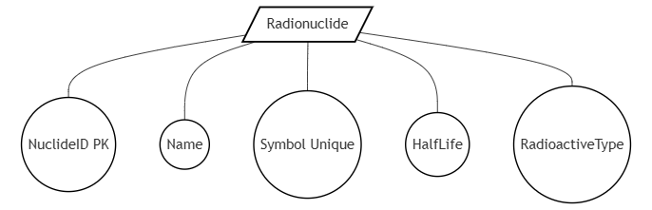

4.2.2 洋流（OceanCurrent）
描述海洋中主要洋流的名称、流向、流量、流速等信息。洋流与放射源之间通过关系表建立多对多联系，用于分析洋流对放射性物质扩散的影响。
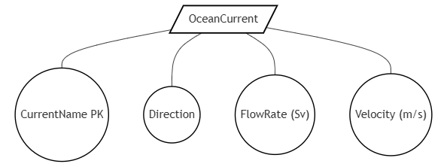

4.2.3 放射源（RadioactiveSource）
记录各类放射源的详细信息，包括来源、地理位置、运行状态、关联核素等。放射源与洋流、样本、监测站点等实体存在多重关联，是系统分析的核心数据之一。
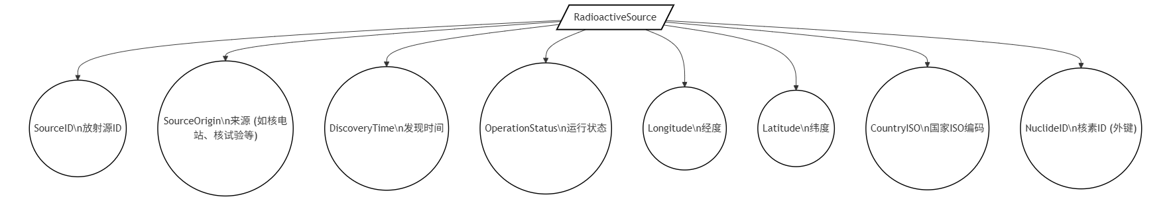

4.2.4 监测站点（Station）
反映实际监测网络的空间分布，包含站点ID、名称、经纬度、深度、区域描述等。每个站点可关联多个样本和检测记录，是数据采集和空间分析的基础。
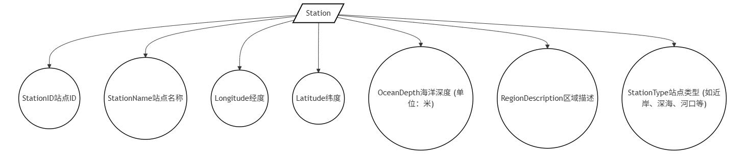

4.2.5样本（Sample）
记录采集到的各类样本（如生物、海水、沉积物等）的类型、采样时间、采样深度、采样站点等信息。样本与检测记录、站点、核素等实体紧密关联，支撑后续的分析与追踪。
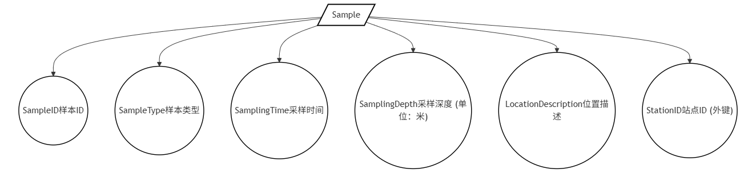
4.2.6 检测记录（MeasurementRecord）
详细记录每个样本的检测结果，包括活度值、不确定度、单位、检测类型、检测机构、报告编号、完成时间等。检测记录与样本、核素、用户等实体建立外键关联，便于数据溯源和统计分析。
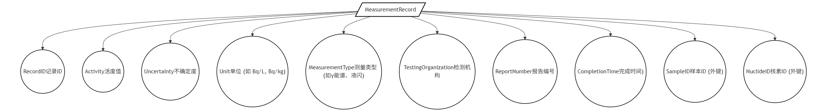

4.2.7 用户（User）
管理系统所有用户的基本信息，包括用户ID、用户名、角色、邮箱、注册时间等。通过角色字段实现权限分级，保障数据安全和操作合规。
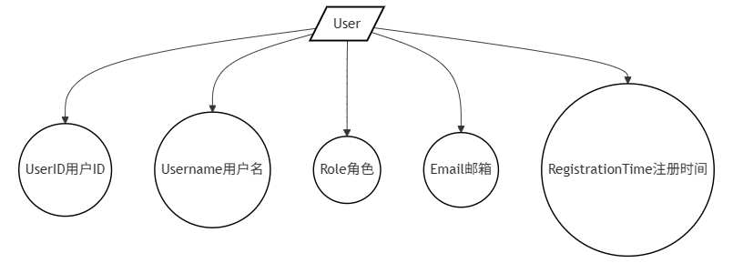

4.2.8 用户-检测记录关系（UserRecordRelation）
记录用户对检测记录的操作历史，包括查看、审核、编辑、删除等行为，实现操作可追溯和责任认定。
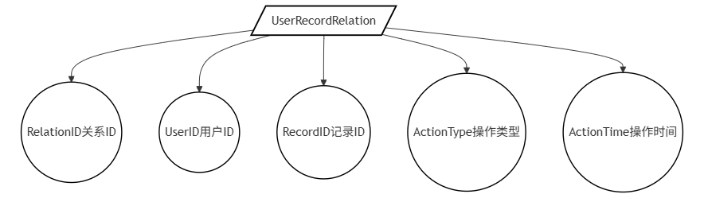

4.3 实体属性局部E-R图
4.3.1 放射性物质检测关系
在本系统中，放射性核素（Radionuclide）作为静态基础表，贯穿于多个核心业务实体。无论是样本（Sample）、放射源（RadioactiveSource）还是洋流（OceanCurrent），都可能涉及一种或多种放射性物质。具体来说，一个放射源可以关联多种核素成分，样本和洋流同样如此，因此在E-R图中，这些实体与放射性核素之间体现为多对一的关系。通过外键约束，确保每条业务数据都能准确追溯到对应的核素信息。
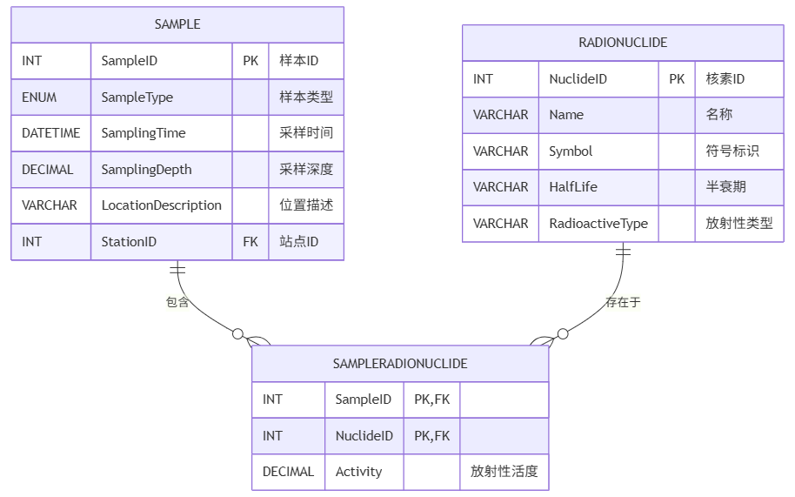
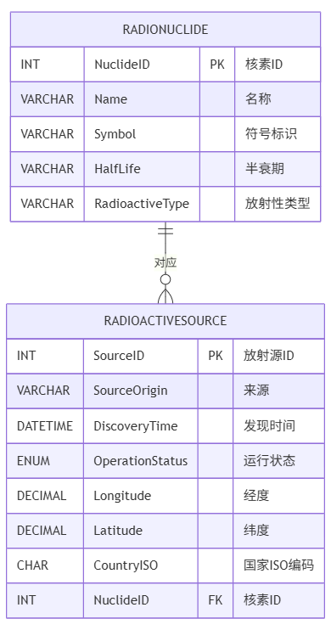
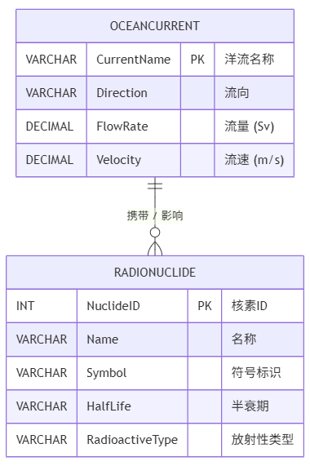
4.3.2 放射源与洋流关系
放射源与洋流之间则表现为多对多关系：一个放射源可能位于多个洋流的交汇处，影响多个洋流的放射性水平；同样，一条洋流在流经不同区域时，也可能受到多个放射源的影响。为此，系统设计了中间关系表（CurrentSourceRelation）来实现放射源与洋流的多对多映射。
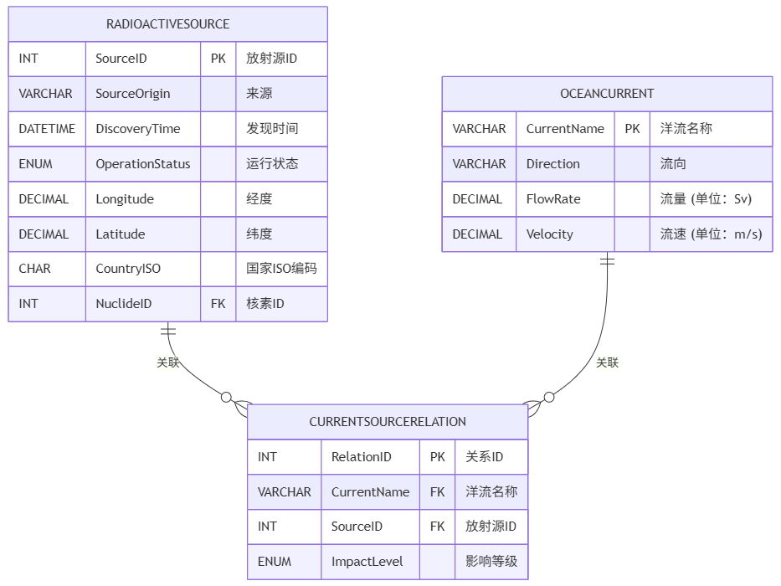
4.3.3 检测站点与样本关系
检测站点（Station）是样本采集的空间锚点。一个检测站点可以采集到多种类型的样本（如生物、沉积物等），而每个样本只能归属于一个检测站点。因此，样本与检测站点之间为多对一关系。通过站点ID外键，系统能够实现对样本空间分布的有效管理和统计。
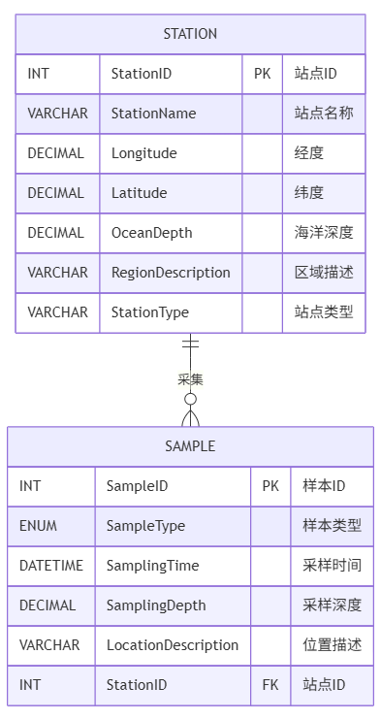

4.3.4 检测站点与放射源关系
检测站点与放射源之间为多对多关系。一个站点周边可能存在多个放射源，同时一个放射源的影响范围内也可能分布着多个检测站点。通过设计站点-放射源关系表，可以灵活记录和查询两者之间的空间关联，为后续的影响分析和风险评估提供数据基础。
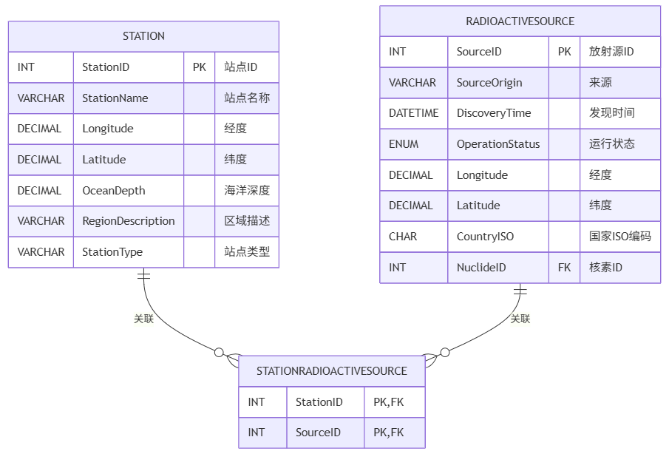
4.3.5 样本与检测结果关系
样本（Sample）与检测结果（MeasurementRecord）之间存在典型的主-从关系。每个样本可以产生多条检测结果（如不同时间、不同核素的检测），而每条检测结果只能归属于一个样本。由于检测结果本身没有独立的主键属性，且其存在依赖于样本，因此在E-R图中将检测结果设为弱实体，通过样本ID实现依赖关联。这种设计既保证了数据的完整性，也便于后续的多维度分析。
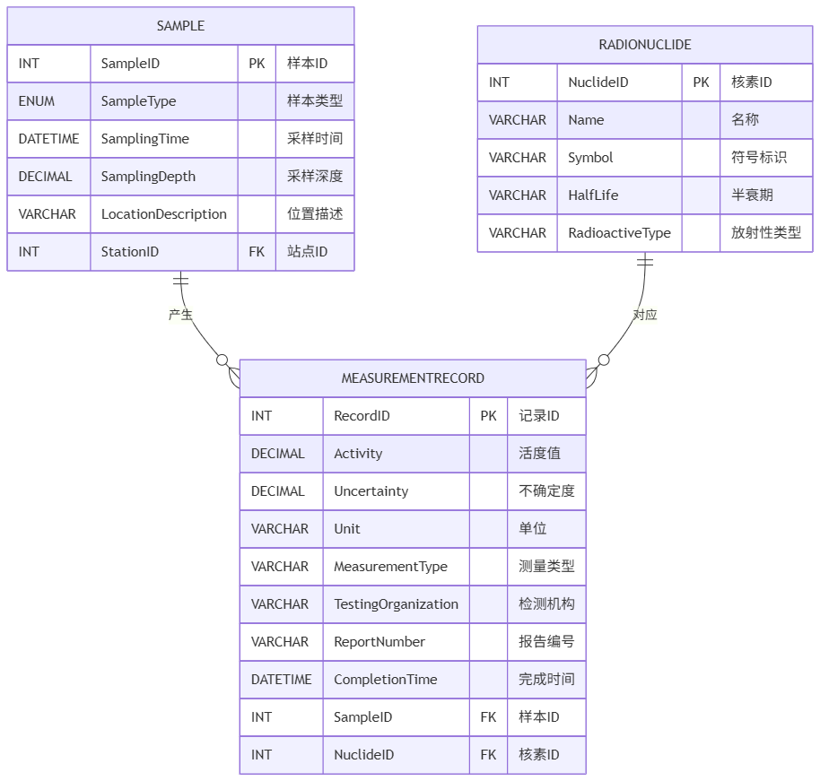
4.3 全局E-R图
本数据库使用E-R图构建数据库实体和关系，在E-R图中实体为放射性物质、国家/地区、放射源、洋流、监测站点、样本、检测结果。具体关系设计如下：
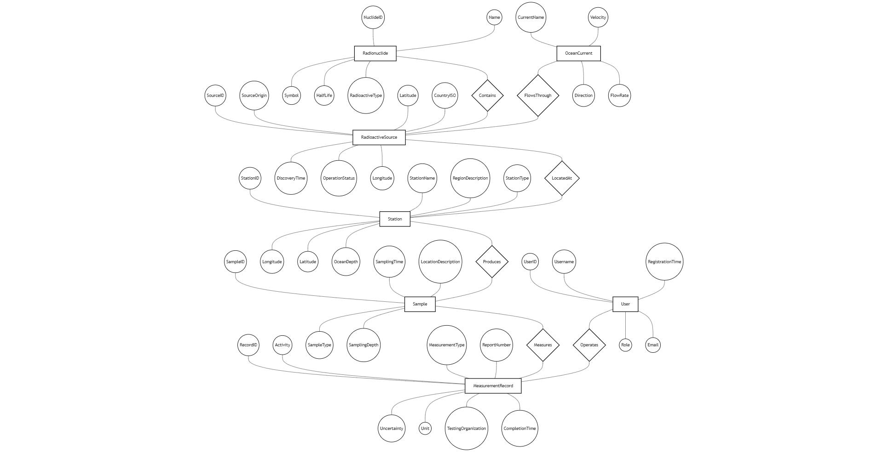
五、逻辑设计
5.1 关系模式设计
在完成概念结构设计的基础上，系统将E-R模型形式化为关系数据库的表结构。每个实体和主要关系均被转化为一张或多张数据表，所有表结构均遵循第三范式（3NF），确保数据的原子性、一致性和可扩展性。主要关系模式如下：
- Radionuclide（放射性核素）
(NuclideID, Name, Symbol, HalfLife, RadioactiveType)
- OceanCurrent（洋流）
(CurrentName, Direction, FlowRate, Velocity)
- RadioactiveSource（放射源）
(SourceID, SourceOrigin, DiscoveryTime, OperationStatus, Longitude, Latitude, CountryISO, NuclideID)
- CurrentSourceRelation（洋流-放射源关系）
(RelationID, CurrentName, SourceID, ImpactLevel)
- Station（监测站点）
(StationID, StationName, Longitude, Latitude, OceanDepth, RegionDescription, StationType)
- Sample（样本）
(SampleID, SampleType, SamplingTime, SamplingDepth, LocationDescription, StationID)
- MeasurementRecord（检测记录）
(RecordID, Activity, Uncertainty, Unit, MeasurementType, TestingOrganization, ReportNumber, CompletionTime, SampleID, NuclideID)
- User（用户）
(UserID, Username, Role, Email, RegistrationTime)
- UserRecordRelation（用户-检测记录关系）
(RelationID, UserID, RecordID, ActionType, ActionTime)
5.2 主键与外键设计
在本系统的逻辑结构设计中，每一张数据表都明确设置了主键字段（如ID或唯一名称），以确保每条记录的唯一性和可识别性。各实体之间的联系则通过外键加以实现。例如，Sample表中的StationID字段、MeasurementRecord表中的SampleID和NuclideID字段，均作为外键指向相关主表，保证了数据的完整性和可追溯性。对于多对多的实体关系（如洋流与放射源、检测站点与放射源），系统采用中间表的方式进行建模，这不仅便于关系的灵活扩展，也大大提升了复杂查询的效率和可维护性。

5.3 规范化与冗余控制
所有表结构的设计均严格遵循第三范式（3NF），有效避免了数据冗余和插入、删除、更新等操作异常。属性的设计坚持原子性原则，确保每个字段都是不可再分的数据单元，从而提升了数据的规范性和一致性。此外，系统还针对主键、外键以及高频查询字段合理设置了索引，进一步优化了数据检索的性能，为大数据量和高并发场景下的高效运行提供了保障。

5.4 视图与查询支持
为满足实际业务中的统计分析和可视化需求，系统预留了若干数据库视图的设计空间。例如，可以为站点样本分布、放射源影响分析等常用场景建立专用视图，简化前端和分析模块的数据获取流程。对于更为复杂的数据分析需求，系统支持通过多表连接和聚合函数实现跨实体、多维度的查询，极大地提升了数据利用的灵活性和深度。

5.5 表结构设计
5.5.1 Radionuclide（放射性核素表）
字段名 | 数据类型 | 约束 | 说明
NuclideID | INT | 主键，自增 | 核素ID
Name | VARCHAR(100) | 非空 | 名称
Symbol | VARCHAR(20) | 非空，唯一 | 符号标识
HalfLife | VARCHAR(100) | 可空 | 半衰期
RadioactiveType | VARCHAR(50) | 可空 | 放射性类型（α/β/γ）

5.5.2 OceanCurrent（洋流表）
字段名 | 数据类型 | 约束 | 说明
CurrentName | VARCHAR(100) | 主键 | 洋流名称
Direction | VARCHAR(50) | 可空 | 流向
FlowRate | DECIMAL(10,2) | 可空 | 流量（Sv）
Velocity | DECIMAL(10,2) | 可空 | 流速（m/s）

5.5.3 RadioactiveSource（放射源表）
字段名 | 数据类型 | 约束 | 说明
SourceID | INT | 主键，自增 | 放射源ID
SourceOrigin | VARCHAR(200) | 非空 | 来源
DiscoveryTime | DATETIME | 可空 | 发现时间
OperationStatus | ENUM | 默认'Monitoring' | 运行状态
Longitude | DECIMAL(10,6) | 非空 | 经度
Latitude | DECIMAL(10,6) | 非空 | 纬度
CountryISO | CHAR(3) | 可空 | 国家ISO编码
NuclideID | INT | 外键，非空 | 关联核素ID

5.5.4 CurrentSourceRelation（洋流-放射源关系表）
字段名 | 数据类型 | 约束 | 说明
RelationID | INT | 主键，自增 | 关系ID
CurrentName | VARCHAR(100) | 外键，非空 | 洋流名称
SourceID | INT | 外键，非空 | 放射源ID
ImpactLevel | ENUM | 默认'Medium' | 影响等级

5.5.5 Station（监测站点表）
字段名 | 数据类型 | 约束 | 说明
StationID | INT | 主键，自增 | 站点ID
StationName | VARCHAR(100) | 非空 | 站点名称
Longitude | DECIMAL(10,6) | 非空 | 经度
Latitude | DECIMAL(10,6) | 非空 | 纬度
OceanDepth | DECIMAL(10,2) | 可空 | 海洋深度（米）
RegionDescription | VARCHAR(200) | 可空 | 区域描述
StationType | VARCHAR(50) | 可空 | 站点类型

5.5.6 Sample（样本表）
字段名 | 数据类型 | 约束 | 说明
SampleID | INT | 主键，自增 | 样本ID
SampleType | ENUM | 非空 | 样本类型
SamplingTime | DATETIME | 非空 | 采样时间
SamplingDepth | DECIMAL(10,2) | 可空 | 采样深度（米）
LocationDescription | VARCHAR(200) | 可空 | 位置描述
StationID | INT | 外键，非空 | 站点ID

5.5.7 MeasurementRecord（检测记录表）
字段名 | 数据类型 | 约束 | 说明
RecordID | INT | 主键，自增 | 记录ID
Activity | DECIMAL(18,9) | 非空 | 活度值
Uncertainty | DECIMAL(18,9) | 可空 | 不确定度
Unit | VARCHAR(30) | 非空 | 单位
MeasurementType | VARCHAR(50) | 可空 | 测量类型
TestingOrganization | VARCHAR(200) | 可空 | 检测机构
ReportNumber | VARCHAR(100) | 可空 | 报告编号
CompletionTime | DATETIME | 可空 | 完成时间
SampleID | INT | 外键，非空 | 样本ID
NuclideID | INT | 外键，非空 | 核素ID

5.5.8 User（用户表）
字段名 | 数据类型 | 约束 | 说明
UserID | INT | 主键，自增 | 用户ID
Username | VARCHAR(50) | 非空，唯一 | 用户名
Role | ENUM | 非空 | 角色
Email | VARCHAR(100) | 非空，唯一 | 邮箱
RegistrationTime | TIMESTAMP | 默认当前时间 | 注册时间

5.5.9 UserRecordRelation（用户-检测记录关系表）
字段名 | 数据类型 | 约束 | 说明
RelationID | INT | 主键，自增 | 关系ID
UserID | INT | 外键，非空 | 用户ID
RecordID | INT | 外键，非空 | 记录ID
ActionType | ENUM | 非空 | 操作类型
ActionTime | TIMESTAMP | 默认当前时间 | 操作时间

六、物理设计
本部分在逻辑结构设计的基础上，进一步从物理实现角度对数据库的存储、访问性能、安全性等方面进行了优化设计，确保系统在多用户、高并发和大数据量场景下依然具备良好的性能和可靠性。

6.1. 索引设计
为了提高数据库检索效率，系统对关键字段与高频查询列设置了合理的索引结构。索引设计遵循“高频优先、外键优先、唯一性优先”的原则，确保在保证性能的同时不造成过多冗余存储开销。
- 主键索引：系统中所有主键字段（如SourceID、SampleID、UserID等）均默认建立聚集索引，用于唯一标识每条记录并优化查询性能。
- 外键索引：为了加快表连接操作，对所有外键字段建立非聚集索引，如Sample表中的StationID、MeasurementRecord表中的SampleID和NuclideID等。
- 联合索引与唯一索引：对于查询组合频率较高的字段，系统预留了联合索引设计的可能性。例如洋流-放射源关系表中的CurrentName和SourceID，water_quality表中的site_id+sample_time等。
基于以上设计理念，部分典型索引如下表所示：
表名 | 字段名/索引名 | 索引类型 | 用途说明
Radionuclide | NuclideID | 主键索引 | 唯一标识核素
Radionuclide | Symbol | 唯一索引 | 核素符号唯一性
Radionuclide | idx_symbol | 普通索引 | 按符号快速检索
Radionuclide | idx_name | 普通索引 | 按名称快速检索
OceanCurrent | CurrentName | 主键索引 | 唯一标识洋流
OceanCurrent | idx_direction | 普通索引 | 按流向快速检索
RadioactiveSource | SourceID | 主键索引 | 唯一标识放射源
RadioactiveSource | idx_coordinates | 联合索引 | 按经纬度快速定位
RadioactiveSource | idx_status | 普通索引 | 按运行状态筛选
RadioactiveSource | idx_country | 普通索引 | 按国家筛选
RadioactiveSource | NuclideID | 外键索引 | 查询特定核素的放射源
RadioactiveSource | idx_nuclide | 普通索引 | 按核素ID快速检索
RadioactiveSource | idx_discovery_time | 普通索引 | 按发现时间排序
CurrentSourceRelation | RelationID | 主键索引 | 唯一标识洋流-放射源关系
CurrentSourceRelation | uq_current_source | 联合唯一索引 | 洋流与放射源组合唯一性
CurrentSourceRelation | idx_current | 普通索引 | 按洋流名称检索
CurrentSourceRelation | idx_source | 普通索引 | 按放射源ID检索
Station | StationID | 主键索引 | 唯一标识站点
Station | idx_coordinates | 联合索引 | 按经纬度快速定位
Station | idx_station_name | 普通索引 | 按站点名称检索
Station | idx_station_type | 普通索引 | 按站点类型筛选
Sample | SampleID | 主键索引 | 唯一标识样本
Sample | idx_station | 普通索引 | 按站点ID检索样本
Sample | idx_sample_type | 普通索引 | 按样本类型筛选
Sample | idx_sampling_time | 普通索引 | 按采样时间排序
Sample | StationID | 外键索引 | 按站点筛选所有样本
MeasurementRecord | RecordID | 主键索引 | 唯一标识检测记录
MeasurementRecord | idx_sample | 普通索引 | 按样本ID检索检测记录
MeasurementRecord | idx_nuclide | 普通索引 | 按核素ID检索检测记录
MeasurementRecord | idx_completion_time | 普通索引 | 按完成时间排序
MeasurementRecord | idx_report_number | 普通索引 | 按报告编号检索
MeasurementRecord | SampleID | 外键索引 | 查询某样本的所有检测记录
MeasurementRecord | NuclideID | 外键索引 | 查询某核素的所有检测记录
User | UserID | 主键索引 | 唯一标识用户
User | Username | 唯一索引 | 用户名唯一性校验
User | Email | 唯一索引 | 邮箱唯一性校验
User | idx_role | 普通索引 | 按角色筛选用户
User | idx_username | 普通索引 | 按用户名检索
UserRecordRelation | RelationID | 主键索引 | 唯一标识用户-检测记录关系
UserRecordRelation | idx_user | 普通索引 | 按用户ID检索关系
UserRecordRelation | idx_record | 普通索引 | 按检测记录ID检索关系
UserRecordRelation | idx_action_time | 普通索引 | 按操作时间排序
UserRecordRelation | UserID | 外键索引 | 关联用户表
UserRecordRelation | RecordID | 外键索引 | 关联检测记录表

我的索引设计主要以业务访问模式为导向，这样的设计不仅可以提升查询响应速度，还保证了数据约束的一致性，是支撑系统性能表现的关键基础之一。

6.2. 安全性设计
本系统所涉及的数据具备科学性、管理敏感性与时效性等特征，因此在物理结构设计中高度重视安全性，分别从身份认证、权限控制、数据加密、操作审计与容灾机制等方面构建安全保障体系。
- 身份认证机制：系统采用邮箱+密码登录模式，所有用户密码在数据库中均采用哈希（如SHA-256）加密存储，确保明文密码无法泄露。为防止恶意密码试错，系统设有登录失败次数限制与验证码验证机制。
- 权限控制机制：系统通过User表中的Role字段控制用户的操作权限，不同角色对应不同的可读/可写范围。
- 管理员：审核管理、录入维护和查询获取样本与检测数据
- 数据管理员：仅能录入维护和查询获取样本与检测数据
- 普通用户：查询获取样本与检测数据
此外，部分字段（如assigned_site）也用于限定数据操作范围，防止数据跨站点篡改。
- 操作行为审计机制：系统对所有重要的数据增、删、改操作记录日志，包括操作者ID、操作类型、数据ID、时间戳等信息，管理者可根据权限查看操作历史，实现异常行为追溯与事后责任确认。
- 数据传输与存储加密：所有数据交互通过HTTPS协议进行，防止中间人攻击与数据窃取。数据库内部重要字段如密码、用户身份等采用加密或不可逆哈希方式存储。
- 备份与恢复策略：系统设有定期自动备份机制，数据库每日进行全量备份，关键时点支持手动备份操作，并可恢复至任意已存快照点，保障系统在遭遇误删、故障或攻击后可快速恢复运行。
依靠多重设计，系统建立了多层级、多策略的物理安全机制，确保数据完整性、访问合法性和用户隐私保护，为生态管理与科研分析提供可信、稳定的技术支撑。

6.3. 存储与物理优化建议
本系统所有数据表均采用 InnoDB 存储引擎，支持事务、行级锁和外键约束，能够有效保障数据的一致性和完整性。字符集统一为 utf8mb4，兼容多语言和特殊符号，满足国际化需求。数据库结构设计严格按照实际业务需求，所有主表均设置主键索引，常用查询字段和外键均建立了普通索引或联合索引，具体索引结构详见前述表格。
用户密码等敏感信息在后端采用哈希算法（如 SHA-256）加密后存储于数据库，数据库层面字段类型为 VARCHAR，确保明文密码不被保存。权限管理通过 User 表的 Role 字段实现，分为 Admin、DataManager、Viewer 等角色，具体的权限校验和访问控制逻辑在后端服务中实现，数据库仅存储角色标识。
系统操作日志通过 UserRecordRelation 表进行记录，涵盖用户ID、检测记录ID、操作类型、操作时间等关键信息，便于后续的行为审计和异常追溯。该表结构与业务紧密结合，能够满足日常管理和安全合规需求。
数据库备份与恢复方面，当前项目未内置自动化备份脚本，实际部署时建议结合 MySQL 官方工具（如 mysqldump）定期进行全量或增量备份，备份文件需妥善保存以防数据丢失。恢复操作可通过命令行或图形化管理工具手动完成，确保在出现故障或误操作时能够及时恢复业务。
性能优化方面，系统已通过合理的索引设计提升查询效率。当前未采用分区表、读写分离或缓存（如 Redis）等高阶优化措施，后续可根据数据量和并发访问压力适当引入。建议定期监控数据库运行状态，分析慢查询日志，及时优化 SQL 语句和索引结构，保障系统长期稳定运行。
数据交互安全层面，建议后端服务采用 HTTPS 协议进行数据传输，防止中间人攻击和数据窃取。数据库本身未直接涉及传输加密，物理安全和容灾措施（如多机热备、快照等）可根据实际生产环境需求补充完善。

七.项目管理
7.1 框架选择
本项目基于 Web 应用架构进行开发，开发环境和技术选型如下：
- 前端框架： Vue 3 + Vite + Element Plus + Leaflet
- 前端可视化： ECharts（用于图表分析）、Leaflet（用于数字地图展示）
- 后端框架： Java（Spring Boot 精简实现）+ Netty（高性能 HTTP 服务）+ HikariCP（数据库连接池）
- 流式处理： Apache Flink（用于部分实时数据流处理）
- 数据库管理： MySQL 8.0，采用 InnoDB 存储引擎
- 本地环境： Windows 10 64 位
7.2 开发平台
- 开发工具： Visual Studio Code + Chrome 浏览器
- 数据库管理工具： MySQL Workbench 8.0
- 版本管理： Git
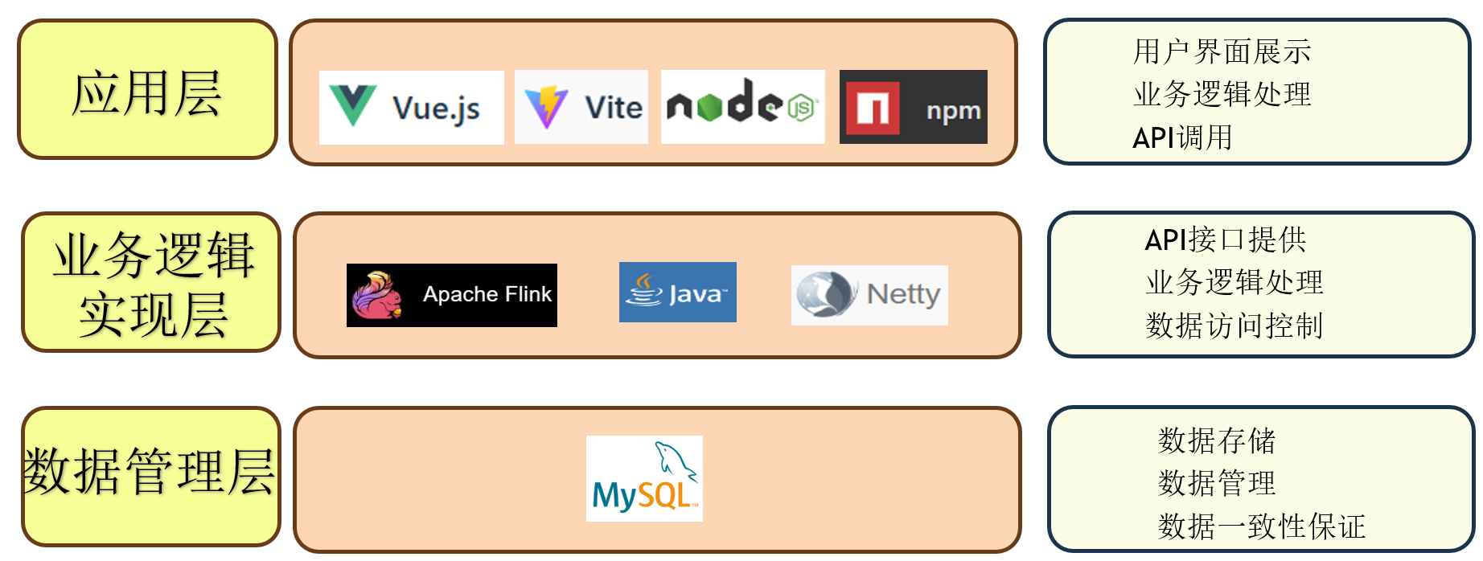

7.1 系统架构搭建
7.1.1 前端架构
本系统前端采用 Vue 3 + Vite 框架，页面组件化开发，UI 框架为 Element Plus，地图功能基于 Leaflet 实现，数据可视化采用 ECharts。前端通过 axios 发送 RESTful API 请求与后端交互，所有接口统一管理，便于维护和扩展。主要页面包括数据地图、数据管理、用户管理等，支持站点筛选、样本类型切换、聚合展示等功能，提升了用户的交互体验和数据可视化能力。
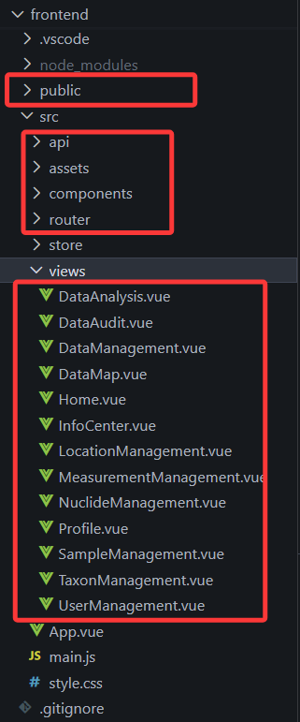
7.1.2 后端架构
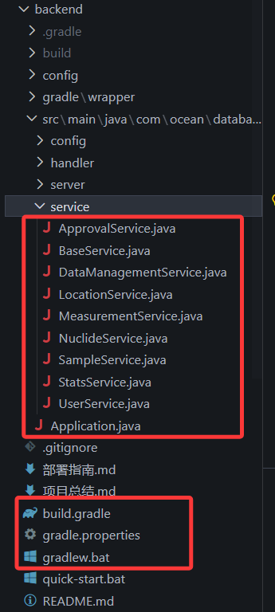
后端采用 Java 语言开发，核心基于 Netty 实现高性能 HTTP 服务，所有 REST API 路由由 ApiRouter 统一管理。
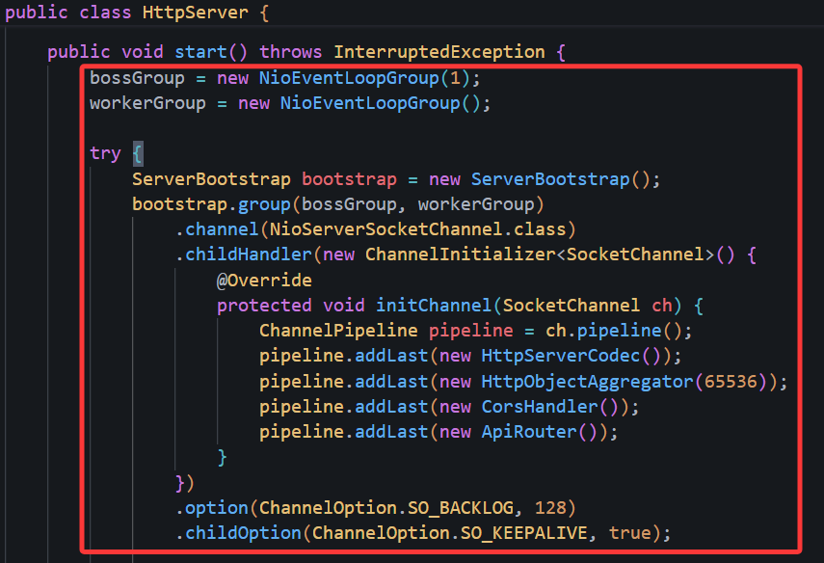
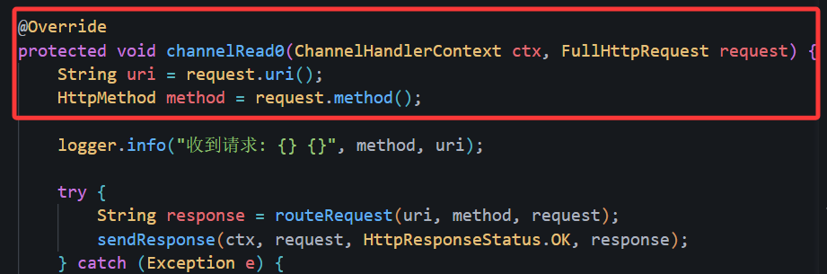
数据库连接池采用 HikariCP，提升并发访问下的数据库性能。后端服务支持多用户并发访问，提供用户、样本、检测记录等多类数据的增删改查接口，并通过角色字段实现基础权限控制。
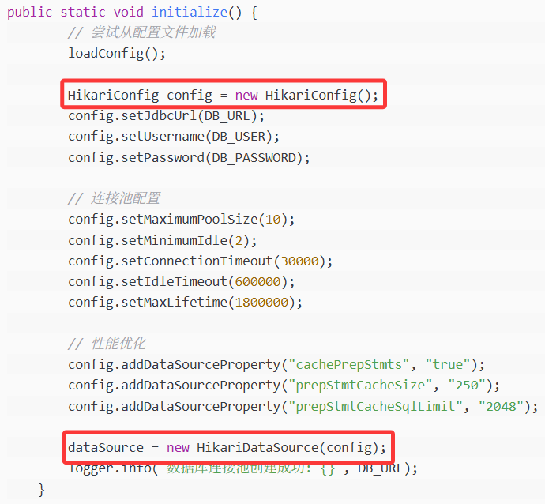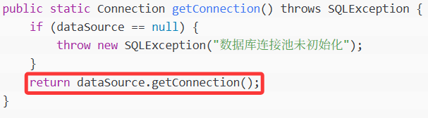
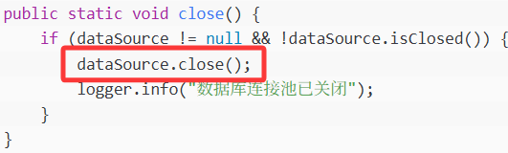
部分数据流处理任务可通过集成 Flink 实现实时分析。

7.1.2 后端架构
数据库采用 MySQL 8.0，所有表均使用 InnoDB 存储引擎，支持事务、外键约束和行级锁。数据库结构设计涵盖用户、样本、检测记录、站点、核素、放射源等核心业务实体。数据表通过主键、唯一索引、普通索引和联合索引优化查询性能。用户密码采用哈希加密存储，操作日志通过专用表记录，便于安全审计。
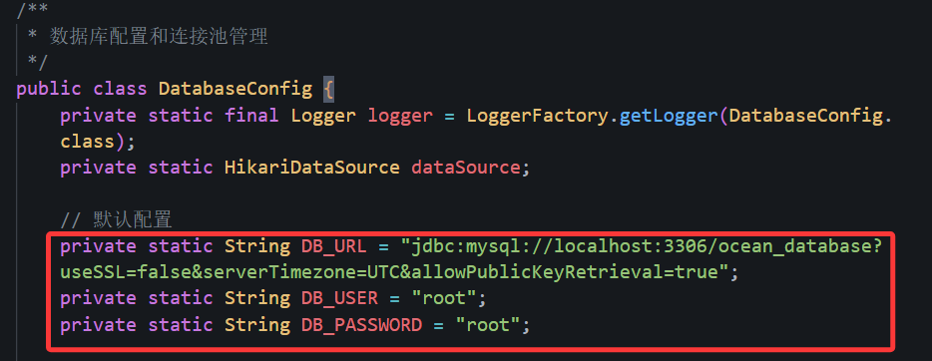
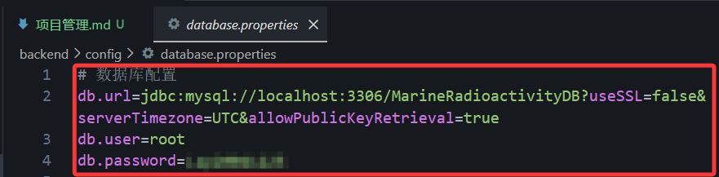
系统整体采用前后端分离架构，前端页面与后端服务通过 RESTful API 进行数据交互，开发和测试环境均基于 Windows 10，数据库管理采用 MySQL Workbench，代码版本管理使用 Git。系统架构清晰，易于扩展和维护。

7.2 系统逻辑设计
本项目采用前后端分离架构，前端负责界面渲染和用户交互，通过 JavaScript（Vue 组件）向后端发起数据请求。后端基于 Netty 实现高性能 HTTP 服务，负责管理数据库的所有表和数据，处理前端发起的 RESTful API 请求，并以 JSON 格式返回数据。数据库采用 MySQL，所有表均使用 InnoDB 引擎，支持事务和外键约束。系统实现了用户分级管理、数据管理、数据分析、地图展示、消息中心等核心功能，前后端协同保证了数据安全和高效交互。

7.3 具体功能编写
系统首页为数据分析仪表盘，采用海洋主题的视觉风格，整体界面清新、科技感强。具有如下的特点：
- 海洋主题视觉
- 数据可视化仪表盘
- 左侧导航栏分层
- 动态权限控制
- 响应式布局

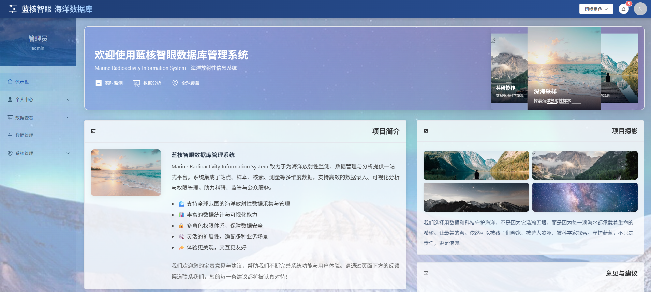
仪表盘聚焦于放射性监测的核心指标，并且设计有鼠标单击处出现星星爆炸的特效，提供一个美观且有趣的交互彩蛋，让用户在数据分析过程中感受到科技与趣味的结合。
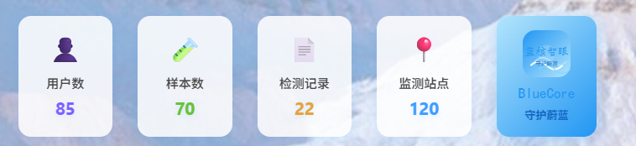
所有数据图表均基于 ECharts 实现，支持交互式筛选、悬浮提示和动态刷新。首页布局合理，信息架构清晰，用户可一目了然地把握全局数据态势。仪表盘设计注重视觉美观与实用性结合，极大提升了管理平台的易用性和直观性。

7.3.1 用户分级管理
系统将用户分为三类：管理员、数据管理人员、普通用户。不同角色拥有不同权限：
角色 | 权限
管理员 | 浏览、数据管理、用户管理、数据审核
数据管理人员 | 浏览、数据管理、数据录入
普通用户 | 仅浏览
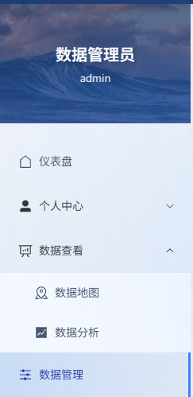
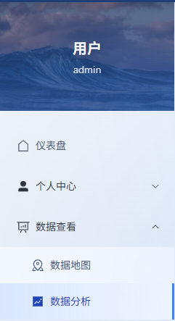
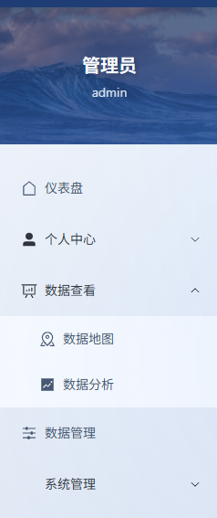
前端根据用户角色动态展示菜单栏，后端通过 User 表的 Role 字段进行权限校验。
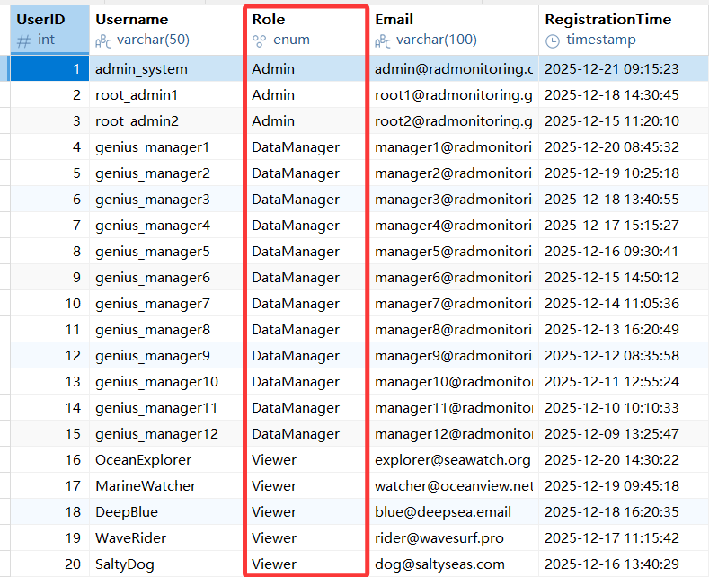

7.3.2 注册与登录系统
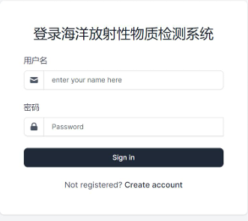
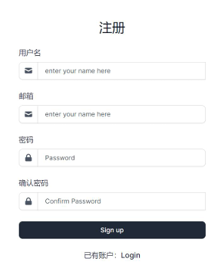
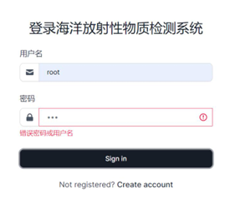
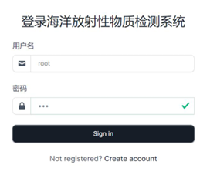
用户可注册新账号或登录已有账号。前端负责密码一致性校验，后端负责用户名唯一性校验和密码加密存储。登录成功后，用户信息和角色存储于本地（localStorage），用于界面权限控制。
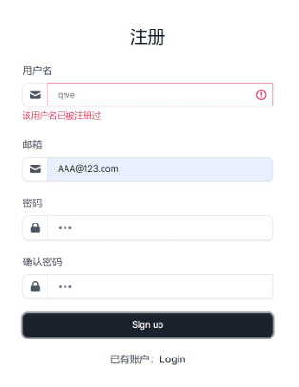
登录时若结果不正确则会显示错误提示，否则显示密码正确。
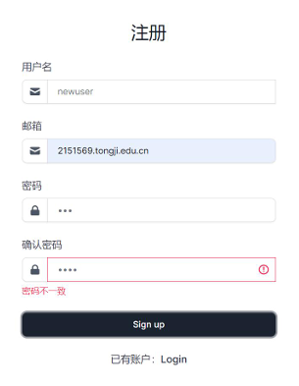
在注册用户时会检查如下内容，否则不予注册：
1.该用户名是否被注册过 2.密码与确认密码是否相同

7.3.3 数据管理与表单操作
支持数据的添加、修改、删除和查询。前端通过表单组件进行数据录入和编辑，后端提供对应的 RESTful API（如 /api/samples、/api/users 等）实现数据的增删改查。
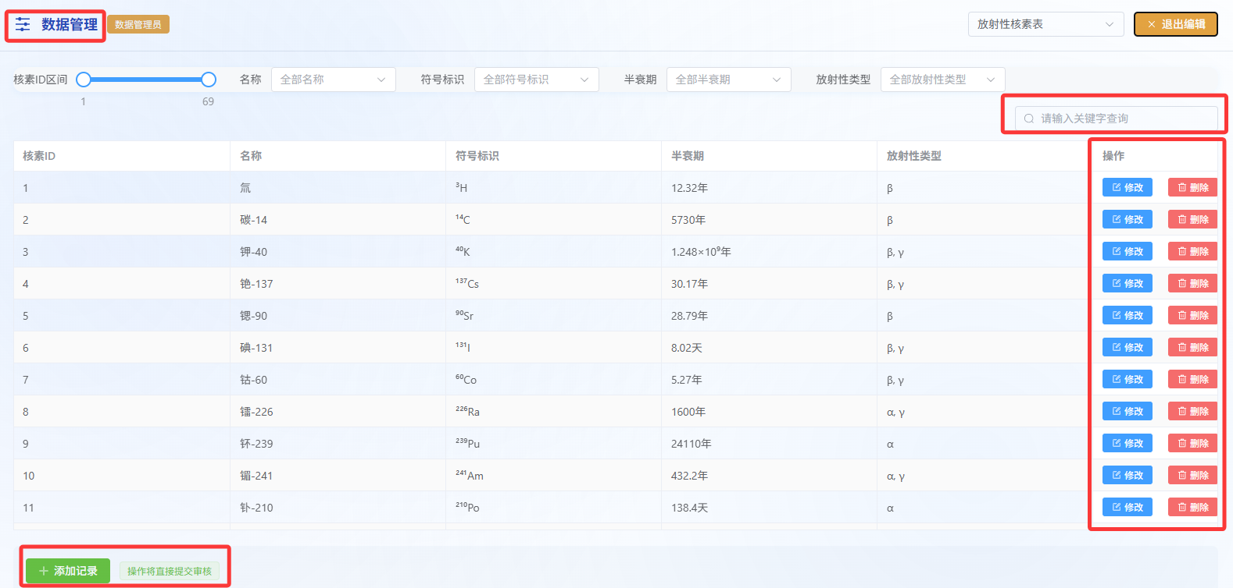
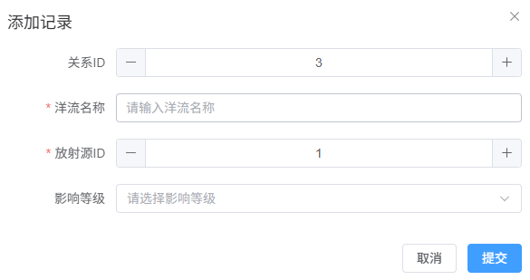
查询功能提供范围筛选、下拉列表与关键字搜索，方便用户精准定位所需数据。
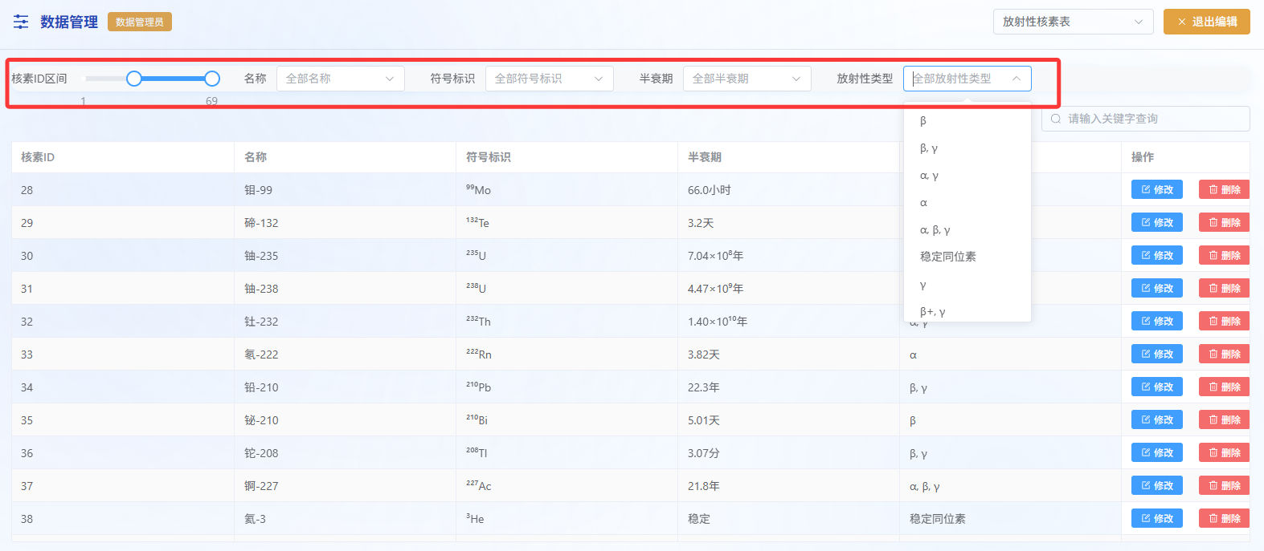

7.3.4 数据分析与可视化
前端集成 ECharts 实现数据分析模块，包括放射性元素浓度趋势、核素分布、最新事件等图表展示。后端通过统计 API（如 /api/stats）聚合分析数据并返回结果。
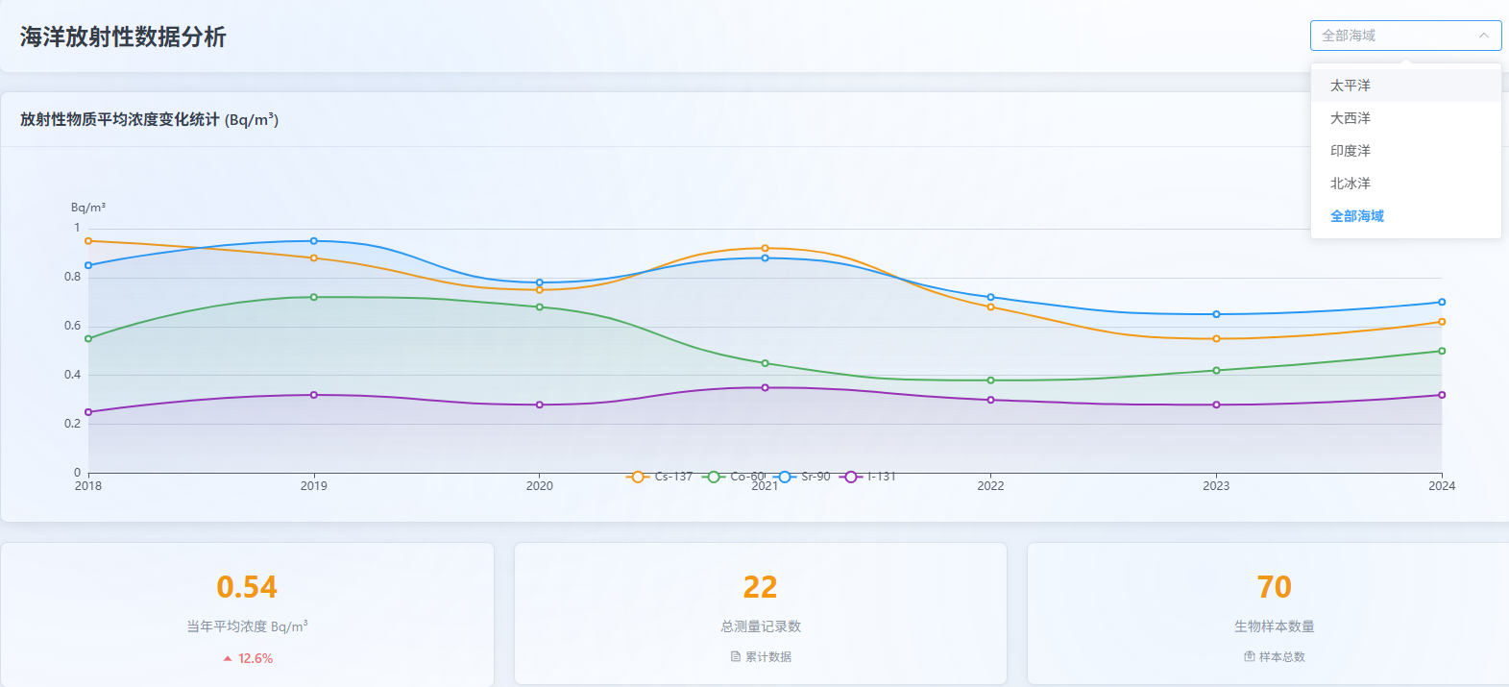
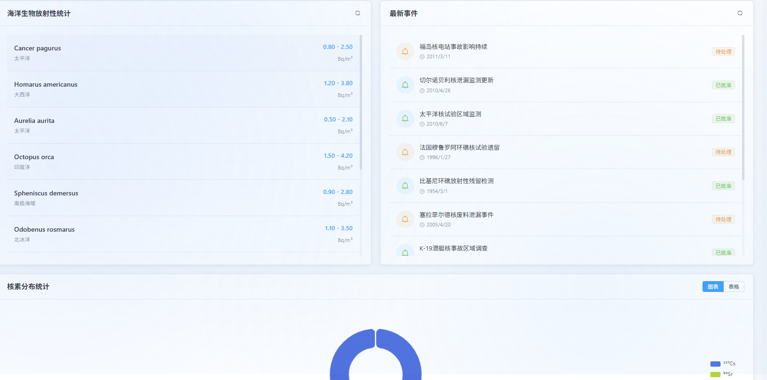

7.3.5 地图功能
前端基于 Leaflet 实现数字地图，支持站点分布、样本分布、元素分布等可视化。用户可筛选海域、样本类型、核素类型等，地图上动态展示相关数据点，点击可查看详细信息。
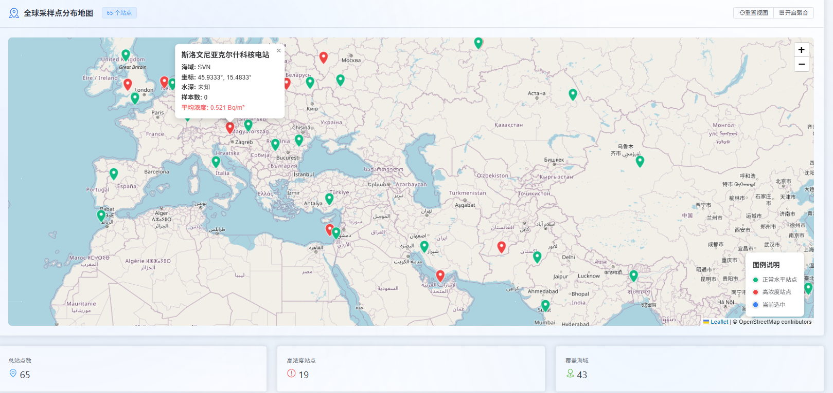

7.3.6 消息中心
系统支持消息通知功能，管理员可发布系统消息，所有用户可在消息中心页面查看通知内容和时间。
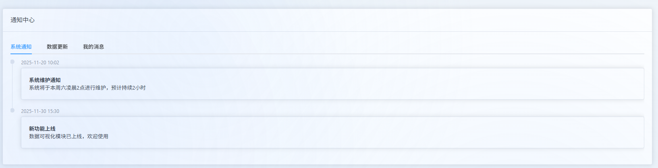
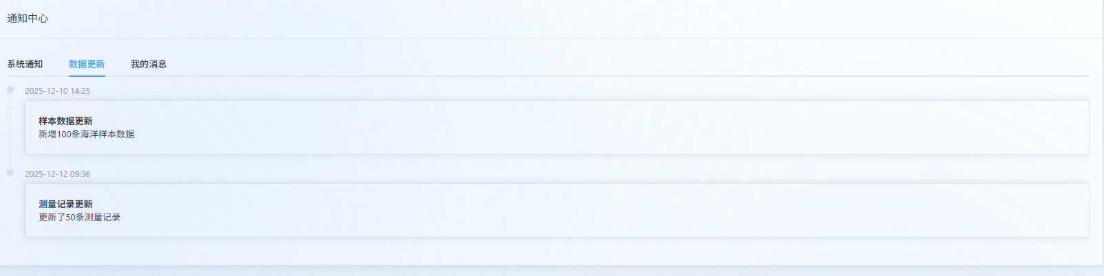
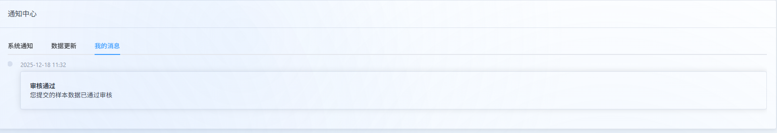

7.3.7 用户信息管理
用户可在个人中心修改用户名、邮箱和密码，前端自动填充原有信息，后端校验旧密码并加密新密码。
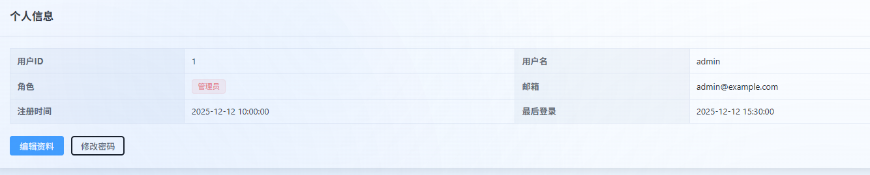

7.3.8 数据审核与审批
管理员可对数据进行审核，数据状态分为 Pending、Accepted、Rejected。审核操作通过审批 API 实现，前端界面支持状态切换和结果反馈。
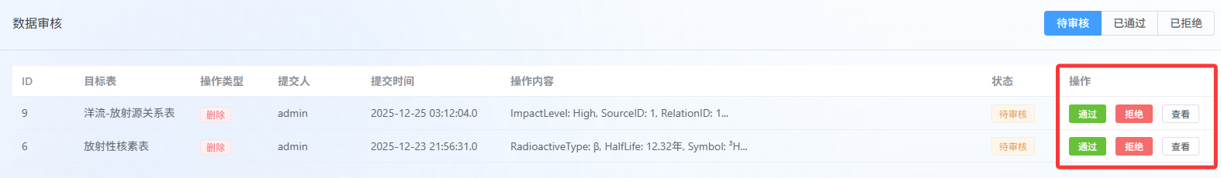
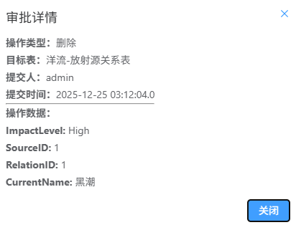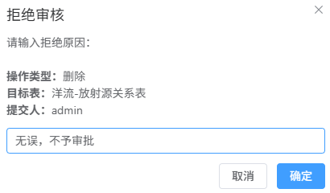

7.3.9 用户管理
用户管理功能为管理员专属，管理员可在用户管理页面动态修改成员的用户名、邮箱、角色信息，并可删除用户。所有操作均通过前端表单与后端 RESTful API（如 /api/users）交互，后端根据权限校验请求合法性。用户信息变更后实时同步，保障系统成员管理的灵活性和安全性。

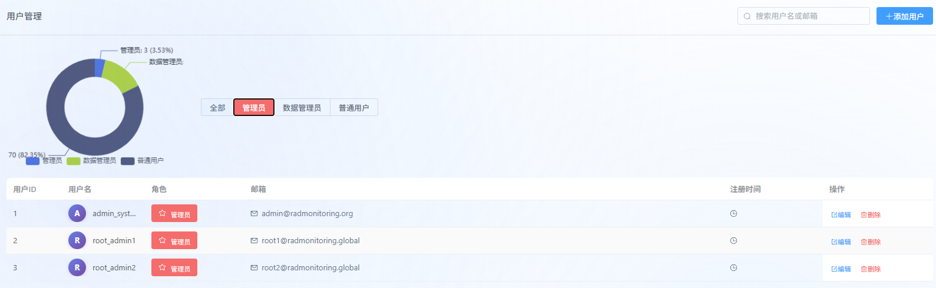
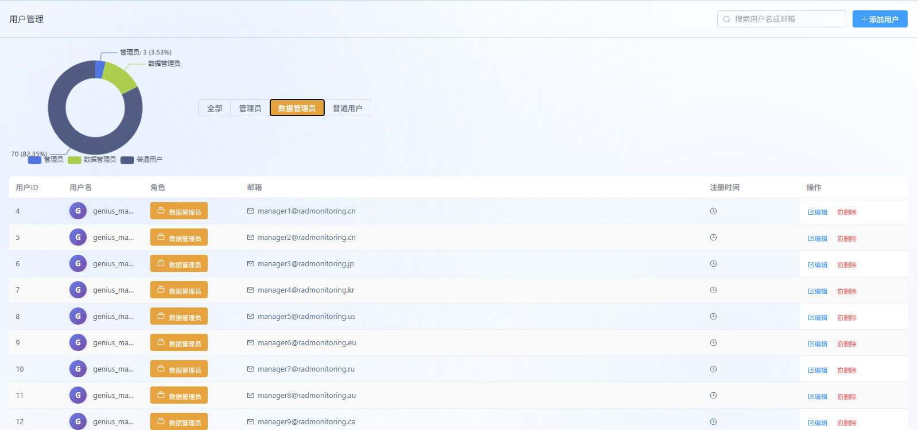
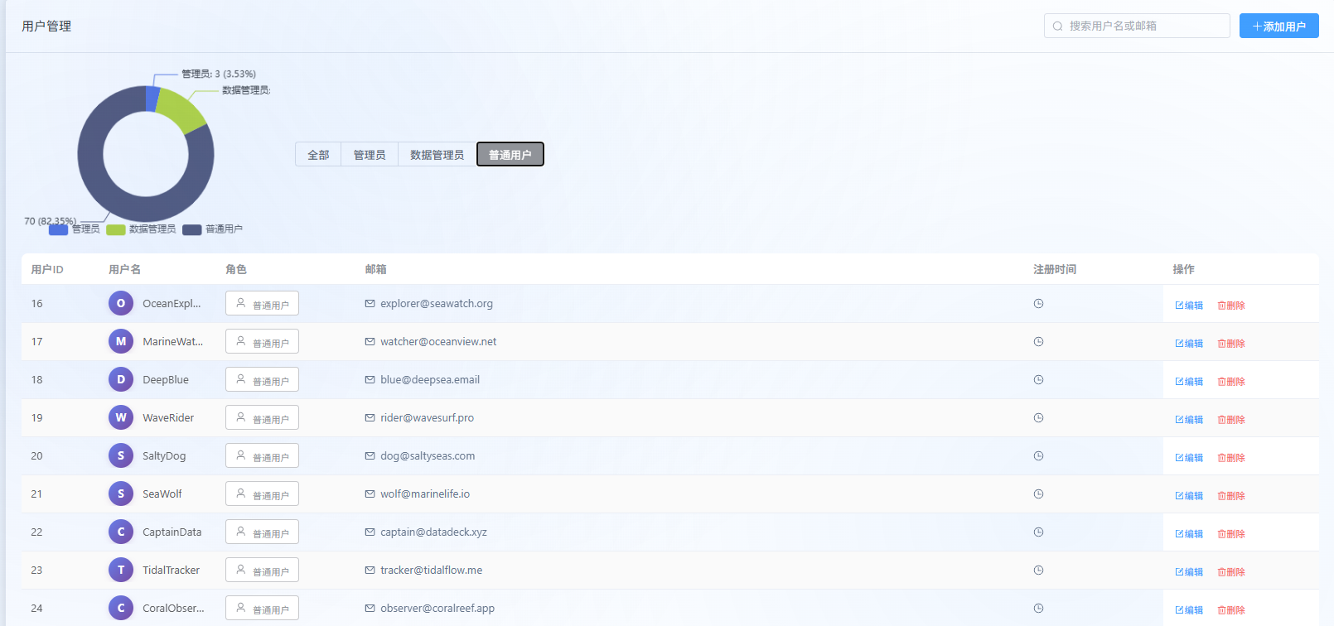
点击编辑，管理员可以将其它的非管理员的role 修改为数据管理员/普通用户。以灵活实现不同用户的角色切换，提高事务处理的效率。

八、总结
回顾整个项目开发过程，我不仅实现了一个专注于海洋放射性物质监测的 Web 应用，更在实践中体会到了数据库系统设计与前后端协作的诸多细节。系统功能涵盖了数据的增删改查、用户分级管理、数据分析、地图可视化、消息中心等多个方面，既满足了信息管理的需求，也为后续的科学研究和数据交流提供了平台支撑。
在数据库设计阶段，我花了大量时间推敲表结构和索引优化，力求让数据存储既高效又易于扩展。逻辑结构与物理结构的反复打磨，为后续开发打下了坚实基础。进入实现环节，前后端分离的架构让我对现代 Web 应用的开发流程有了更深刻的理解。Vue 组件化开发、Netty 高性能服务、RESTful API 设计、MySQL 数据库管理，每一环节都充满挑战，也带来了成就感。
项目开发并非一帆风顺。调试接口、处理权限、优化交互体验，每一次小小的突破都让我收获颇丰。尤其是在仪表盘和地图可视化的实现过程中，如何让数据既美观又直观地呈现，成为我不断思考和尝试的重点。
回望整个开发周期，从需求分析到详细设计，从编码实现到功能测试，每一步都让我更加熟悉软件工程的完整流程。文档撰写、问题定位与解决，这些软技能同样在项目中得到了锻炼。未来，我希望能继续深入探索数据库与 Web 技术的结合，尝试更多创新的功能和更优雅的实现方式。
总之，这次项目不仅提升了我的技术能力，也让我体会到将理论知识转化为实际应用的乐趣。期待在今后的学习和实践中，不断突破自我，创造出更多有价值的系统和工具。

